深圳市蛇口人民医院

中南大学湘雅二医院深圳医院



创名牌医院 创一流医院
To develop a brand and an excellent hospital
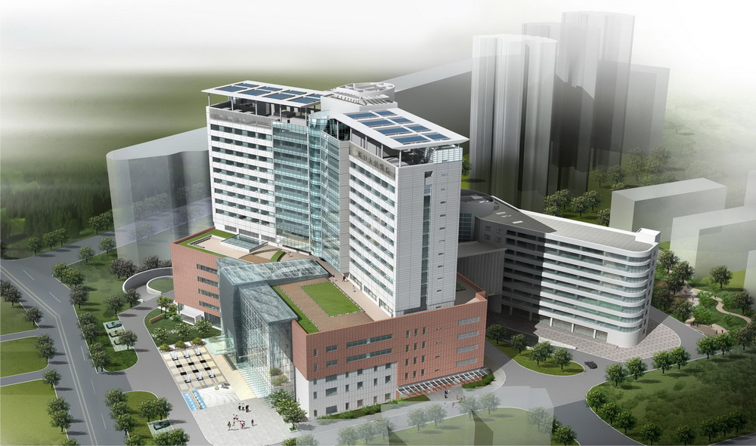

深圳市蛇口人民医院暨中南大学湘雅二医院深圳医院坐落于蛇口半岛中心地带，前瞰波澜壮阔的深圳湾，背靠风景秀丽的南山。“空谈误国，实干兴邦”拉开了蛇口改革开放的序幕，医院的发展壮大也无处不渗透着“中国改革开放先锋”的辐射效应。蛇口作为“时间就是金钱，效率就是生命”的改革开放前沿阵地，在经历了30多年国际人居文化沉积，伴随着与时俱进的高速发展，如今已成为一个同时融合了居住与旅游、本土与国际、山野与繁荣、富裕与休闲的国际化城区，充满生机活力。以山为背景，以海为视野的独特格局，让蛇口不仅具有了宁静优雅的特性，更因交通港口的便利繁荣，一批有实力的国际化集团与高新科技企业：招商银行、招商地产、中集集团、三洋电机、南海石油、南海油脂、南玻、金蝶、安科等都抢滩于此。同时区域内集中了鲸山别墅、龟山别墅、半山海景别墅、兰溪谷、鸣溪谷、南海玫瑰园、半岛城邦等一系列高尚住宅，聚集着一大批享受高品质生活、具有高消费能力的优质人群。
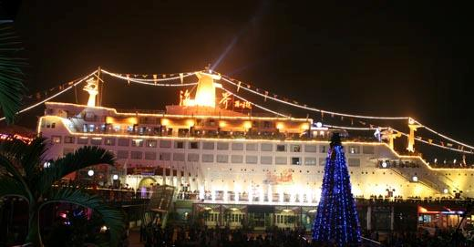
医院毗邻目前全国最大陆路口岸之一的深圳湾口岸，经西部通道，15分钟可达香港，40分钟可达中环；蛇口客运码头可直接代香港机场办理行李托运，并30分钟可达香港机场；经地铁2号线，10分钟可达深圳CBD；经沿江高速，20分钟可达深圳机场，3小时内可达珠三角其他城市。得天独厚的地理位置，吸引着来自70多个国家和地区，占深圳市60%以上的外籍人士聚居于此，因此拥有了“小联合国”之称。医院目前已成为外籍人士与港澳居民在深圳就医的首选。
蛇口人民医院是深圳市南山区国有非营利性二级甲等综合医院，广东省高等医学院校教学医院、广东医学院硕士研究生联合培养点、广东省全科医学教育临床教学基地、广东省特级档案综合管理单位，深圳市园林式花园式单位、被深圳市政府授予“绿色医院”称号，多次被香港大公报评为“香港市民最信赖的内地特色专科”医院。
医院以“以人为本、崇尚医德、关爱生命、追求卓越”为办院宗旨，以“救死扶伤、奉献爱心”为使命，“责任、技术、奉献、效率”是我们的核心价值，坚持“以病人安全为目标 以整体质量为核心”的服务理念，以“创品牌医院 创一流医院”为目标, 为实现创建“国际化精品医院”的战略目标而不断提高医院的服务质量和服务水平。
医院占地面积为2，2670.70平方米，总建筑面积近5，5870平方米，开放床位506张。由政府投资近4亿元、总建筑面积为4.5万平方米的新业务大楼已投入使用。服务面积达65平方公里、服务人口超过45万。
蛇口人民医院医资雄厚，全院职工1300余人，其中卫生专业技术人员1000余人，包括正高级职称37人、副高级职称177人，其中博士7人、硕士83人。业务量逐年上升，2012年总诊疗人次为219.67万人次，住院人次达1.76万人次。
蛇口人民医院提供全面的医疗保健服务。目前医院设有临床医技科室30个（护理单元22个），即心血管内科、消化内科、呼吸内科、内分泌科、肾内科、感染科、普外科、骨科、泌尿外科、神经科（神经内科、神经外科）、妇科、产科、儿科、新生儿科、眼科、耳鼻咽喉科、口腔科、急诊科、中医科、康复科、皮肤科、麻醉科、重症监护病房（ICU）、体检科、药剂科、检验科、放射科、超声诊断科、病理科、特诊中心等。

医院目前拥有32家社区健康服务中心，医护人员300余人，为服务区域内的居民建立了健康档案，并为他们提供社区诊断、心理卫生、老年保健、慢性病综合防治、儿童保健、妇女保健、预防接种与传染病防治、健康教育与健康促进等九大类服务。

医院拥有百级手术间2间，千级手术间2间，万级手术间7间，其中2间代表国内目前最先进的一体化数字手术室，配置了三维C型臂X光机、腹腔镜系统、宫腔镜电切系统、气压弹道碎石机、钬激光、等离子电刀、超声刀、高频电刀、手术显微镜、麻醉工作站、纤维支气管镜、视可尼等一系列先进设备，为各类手术和麻醉的顺利开展创造了良好的条件，是深圳市目前设施齐全、设备先进的综合性现代化手术室。
医院积极开展涉外医疗服务，与“环球医生”、“加美诊所”、“普莱斯梯基（香港）有限公司”等国际医疗及保险机构建立合作关系，为外籍人士提供急救住院、预约就诊、健康体检、实验室检验等医疗服务。
此外，为全面提升医院服务质量和服务水平，塑造国际化标准的服务品牌，自2008年10月开始，医院全面启动国际医疗机构管理标准认证工作（JCI认证）。2012年12月，开展JCI模拟评审，医院通过“JCI”认证后将成为与现代化先进城市相匹配的新型“国际化精品医院”。
为顺应人民群众日益增长的医疗服务需求，紧跟公立医院改革的步伐，在各级领导的大力支持下，2011年10月，我院与中南大学湘雅二医院在湖南长沙签署了医疗合作友好协议，并举行了盛大的“中南大学湘雅二医院深圳医院”授牌仪式，2012年6月正式挂牌“中南大学湘雅二医院深圳医院”。医院在品牌建设、学科发展、医疗技术和服务等方面有了进一步提升，成为服务深港澳的“桥头堡”。
与湘雅二医院的美好联姻，是医院发展的重要里程碑，湘雅二医院雄厚的人才资源和夯实的技术水准必将全面提升医院的整体实力；同时“湘雅”品牌也必将在珠三角地区得到全新的弘扬，不断满足老百姓对优质医疗资源的需求，让更多的患者成为现代医学科技的受益者。

追求卓越的“蛇医人”欢迎您！

地址：深圳市南山区蛇口工业七路36号
邮编：518067
联系人 ：庞磊
联系电话： 0755-26819507
人事科邮箱：szskrmyy@126.com
传真：0755-26678312
医院网址：www.skhosp.com

